Требования к файлам дизайн-макетов будущих изделий.
- Файлы должны быть в векторном формате, сделаны в программе Adobe Illustrator или CorelDRAW и иметь расширение (eps, ai, cdr).
Цвета в макете должны быть заданы в соответствии с Pantone solid coated.

Пример:
Правильно:
Неправильно:

- Все вектора графического элемента должны быть замкнуты:

Пример:
Правильно:  Неправильно: 

- Вектора не должны иметь толщину:

Пример:
Правильно:  Неправильно: 

- Замкнутые вектора не должны само пересекаться:

Пример:
Правильно:  Неправильно: 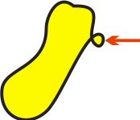

- Отдельные замкнутые вектора не должны пересекаться друг с другом.

Пример:
Правильно: 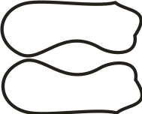 Неправильно: 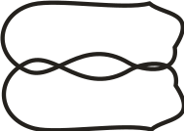

- В замкнутых векторах самые узкие места должны составлять не меньше 0,3 мм, в некоторых случаях допускается 0,1 мм , но не меньше .

Пример:
Желательно: 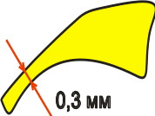 Возможно: 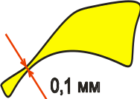 Неправильно: 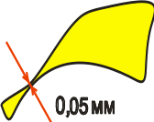

- В векторном изображении не должно быть внутренних углов, вектора, образующие угол при вершине, должны быть скруглены. Предпочтительный минимальный радиус в углу не меньше 0,15 мм, в некоторых случаях допускается 0,05 мм, но не меньше.

Пример:
Желательно:  Возможно: 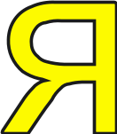 Неправильно: 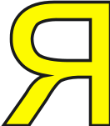

- Между замкнутыми векторами должно быть расстояние не меньше 0,25 мм.
В некоторых случаях допускается 0,2 мм, например, между буквами.

Пример:
Желательно: 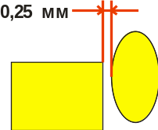 Возможно: Неправильно: 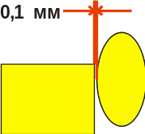

Примечание: При несоответствии макета вышеперечисленным требованиям исправление его силами наших специалистов оплачивается отдельно, стоимость работ по адаптации макета может составить от 1 000 до 3 000 руб. в зависимости от сложности и объёма работ.

При отсутствии векторного файла возможна оцифровка растрового изображения в векторное. Это увеличивает стоимость заказа на сумму от 1 000 до 5 000 руб. в зависимости от сложности изделия.

